4.1 对所建议系统的说明

所建议系统是基于B/S模式的WEB系统，使用ASP语言开发并使用经典的MVC三层构架。使用SQL2005作为数据库管理系统，配合使用Tomcat作为应用服务器。运用数据库连接池技术缓解了系统中数据库的压力瓶颈，提高了对数据库操作的性能。ASP语言编程的WEB页面首次访问需要编译，速度较慢，之后的访问速度都会很快。再则，ASP语言的基础是C#编程语言，这种语言实现了“一次编写到处运行”可见其移植性很好。并且C#语言是纯面向对象编程语言，任何代码都是封装在类中，所以个类的重用性较好.本系统运用了目前比较流行的WEB框架——Strut，提供了对开发MVC系统的底层很好的支持，而MVC是表现层、业务逻辑层和持久层分开，因而是系统具有很好的扩充性，用户界面可以灵活变化。

4.2 处理流程和数据流程

1.处理流程如下：

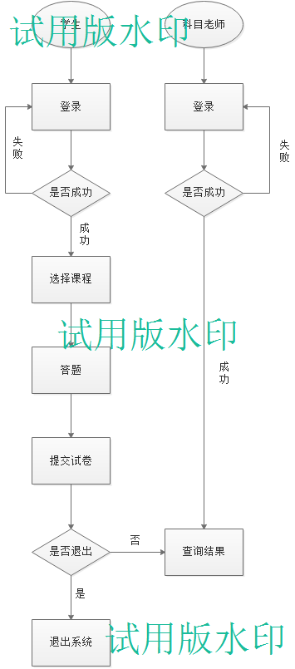

2.数据流程如下：

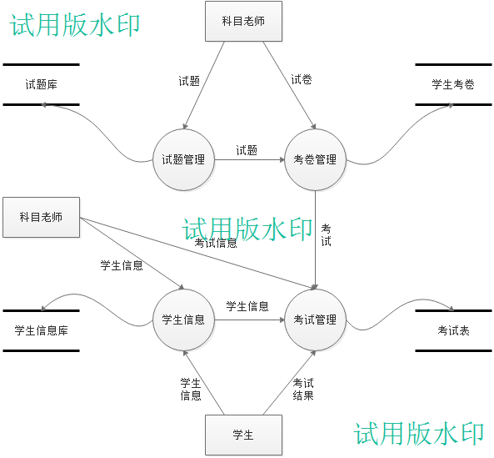

4.3 改进之处

1. 节约大量的人力、物力和财力，实现了无纸考试

2. 提高考试成绩的客观性和公正性

3. 本系统可以不限制地域和时间只需要通过联网的浏览器即可实现在线答题

4. 评分将由计算机自动评分，分数计算和排名都由系统自动进行

4.4 影响

4.4.1 对设备的影响

该系统的运行需计算机操作系统为Windows XP及以上版本或者mac os，并且处于中文环境。

4.4.2 对软件的影响

系统运行需存在MySQL数据库软件

4.4.3 对用户单位机构的影响

该系统的运行需计算机操作系统为Windows XP及以上版本或者mac os，并且处于中文环境。整个系统可大致分为三个板块，分别是管理、出题和批改，故而需要至少三名有相关技术的人员进行维护，对人员要求技术并不高，只需掌握相关知识，如C语言、数据库等，以及一些基本的软件测试的知识。

4.4.4 对系统运行过程的影响

a．用户需要按照相应的指示进行操作；

b．用户将相应指令发送给运行中心，运行中心将数据进行相应处理之后反馈给用户

c．源数据输入进数据库中后进行存储，然后再有系统进行相应操作读取。

d．数据输入进数据库中，数据库再转入系统读取。

e．每录入一段信息，便需要进行数据库的实时备份，以保证数据的实时性。

f．系统失效会导致无法正常管理、出题、批改等功能的实现，此时需要启用数据库的备份功能进行回档操作重新覆盖。

4.4.5 对开发的影响

a. 为了支持所建议系统的开发，用户需准备至少一台可以正常使用的、功能完备的计算机。

b. 为了建立一个数据库，首先相应软件要有，如SQL Server 2000，以及能够熟练使用该软件的技术人员。

c. 为了开发和测验所建议系统，计算机中需要有相应测试用例，这需要相关技术人员根据系统的功能实现进行设计，并且在测试用例设计完毕后进行软件测试。

d. 学生考试成绩仅限学生个人以及对应科目的授课教师可视。

4.4.6 对地点和设施的影响

无

4.4.7 对经费开支的影响

该系统适用于学校，且功能并不复杂开发工具也相对简单，对技术人员的要求并不高，接触学习过计算机相关软件的人员基本都能进行简单的维护与运行，故而经费支出并不多，费用主要来源于学校经费。

4.5 局限性

系统使用寿命较短，技术人员维护能力有限。

4.6技术条件方面的可行性

本系统是一个基于WINDOWS的系统,现有技术(开发环境和使用的架构)已较为成熟,利用现有技术完全可以实现系统开发目标.同时,开发项目工程难度小,预计可以在规定期限内完成开发任务。

5可选择的其他系统方案

5.1可选择的系统方案1

购买“江苏省高中计算机会考在线考试系统”，是一套采用C/S模式的在线考试系统，主要是提供全省统一计算机在线考试，主要功能有：添加试题，添加试卷，随机分发试卷，试卷分发具有同时不同卷，试卷为题库中随机抽取，定时试卷，自动评分，考生信息管理，管理员权限等级划分，成绩汇总分析。此外，该系统囊括了单选题、填空题、简答题和编程题。其中，编程题可以调用当前计算机中所安装的编程开发环境。

未被选为本系统的原因：

1. 该系统面向全省高中，而本次开发的系统是面向本校。
2. 该系统需要连接互联网实现统一的大型考试，而本次开发的系统主要用于中小型局域的小范围考试。
3. 该系统采用的是C/S模式，这就需要参加考试的客户机需要安装相应的客户端软件，很难实现跨平台运用。
4. 该系统在客户端是逐题呈现出来的，不能给应试者对试卷的整体映像。

5.2可选择的系统方案2

开发“基于ASP+Access的在线考试系统”，该系统是基于B/S模式，主要用于小型在线考试。其主要功能有添加试题、添加试卷、分发试卷、考生信息管理、定时收卷、成绩汇总分析，考试题型包括：单选题、多选题、判断题、填空题、简答题，评分方式为：选择和判断自动评分，填空和简答手动评分。

未被选为本系统的原因：

1. 该系统所用开发语言是ASP，是一种应用于微软ⅡS的服务器平台的WEB开发语言。因此，该系统只能应用于在ⅡS的平台上，可移植性很差。
2. 该系统所用数据库为Access，不能实现很好的系统并发性，系统速度相对较慢。

ASP所开发出来的WEB系统是将业务逻辑与页面表现混杂在一起，不易于阅读代码，可重复性差。